Государственное бюджетное профессиональное образовательное учреждение
«Дзержинский педагогический колледж»

Методические указания по проведению практических работ
по курсу МДК 01.06
Методика обучения продуктивным видам деятельности с практикумом

Дзержинск, 215-2018
Одобрено на заседании ПЦК преподавателей специальности «Преподавание в начальных классах»  Протокол №_______от________  Председатель ПЦК ___ /Уланова Е.В./ | Методические рекомендации по организации практического курса составлены в соответствии с требованиями федеральных государственных образовательных стандартов среднего профессионального образования по спец.  44.02.02. Преподавание в начальных классах

Составитель: А.В. Смирнова, преподаватель высшей категории ГБПОУ «Дзержинский педагогический колледж»

ОГЛАВЛЕНИЕ
ВВЕДЕНИЕ
№ | Содержание тем | Кол ч
6.1 | Цели и задачи обучения искусству (технологии). | 20
1 | Анализ программ по искусству и технологии с точки зрения требований образовательного стандарта начального общего образования | 6ч
2 | Анализ методических комплектов к программам искусства и технологии начального школьного обучения, а так же других источников информации. | 6ч
3 | Анализ учебно-тематических планов по искусству (технологии) для начальной школы | 4ч
4 | Составление фрагмента учебно-тематического плана | 4ч
6.2 | Планирование урока искусства (технологии). | 30
5 | Наблюдение и анализ показательных уроков искусства (технологии). | 4ч
6 | Анализ примерных конспектов уроков искусства (технологии). Выделение структурных единиц урока. | 4ч
7 | Коллективное составление конспектов уроков по искусству (технологии): постановка целей и задач, выбор форм и методов организации учебной деятельности младших школьников.  Презентация методических комплектов (и другой методической литературы) к программам искусства (технология) для разработки фрагментов уроков. | 6ч
8 | Презентация методических комплектов (и другой методической литературы) к программам искусства (технология) для разработки фрагментов уроков. | 4ч
9 | Разработка заданий для одаренных в художественной области детей. | 4ч
10 | Планирование коррекционно-развивающие мероприятие на уроке искусства (технолог | 2ч
11 | Индивидуальное составление конспекта урока по искусству (технологии). | 6ч
6.3 | Содержание и методика проведения урока искусства с практикумом. | 40
12 | Использование различных графических, изобразительных средств. Приемы работы с ними. (практикум) | 6ч
13 | Использование живописных изобразительных средств. Приемы работы с ними. (практикум) | 4ч
14 | Освоение основ изобразительной грамоты. Цвет, форма, линия, композиция. (практикум) | 4ч
15 | Освоение основ дизайнообразования. (практикум) | 4ч
16 | Упражнения по использованию педагогического рисунка. | 4ч
17 | Планирование и проведение фрагмента урока с использованием ТСО | 4ч
18 | Проведение деловой игры «Урок искусства». | 4ч
19 | Изготовление иллюстративного материала к уроку искусства. | 4ч
6.4 | Содержание и методика проведения урока технологии с практикумом. | 26
20 | Изготовление поделок из бумаги и картона (практикум):  а) разметка, приемы резания, сгибания:  б) оригами;  в) симметричное вырезание;  г) бумагопластика;  д) аппликация, коллаж. | 6ч
21 | Изготовление поделок из природных материалов(практикум) :  а) работа с листьями и цветами;  б) поделки из семян;  в) объемные композиции. | 6ч
22 | Изготовление поделок из ткани волокнистых материалов (практикум):  а) выполнение швов; вышивка;  б) мягкая игрушка;  в) плетение;  г) аппликация | 6ч
23 | Освоение различных видов конструирования. (практикум) | 4ч
24 | Планирование и проведение фрагмента урока с использованием ТСО. Проведение деловой игры «Урок технологии». | 2ч
6.5 | Контроль и оценка учебной деятельности младших школьников на уроке искусства (технологии). | 4
25 | Анализ детских рисунков, поделок, конструкций. Оценивание процесса и результата учебной деятельности на уроках искусства (технологии). | 2
26 | Овладение различными методиками диагностики творческих способностей младших школьников и учебных достижений на уроках искусства (технологии). Интерпретация результатов диагностики учебных достижений. | 2
6.6 | Анализ и самоанализ уроков искусства (технологии). | 4ч
27 | Анализ показательного урока искусства (технологии). | 2ч
28 | Самоанализ урока и его фрагментов с точки зрения требований к проведению урока и его оборудованию. | 1ч
29 | Составление перспективного плана самосовершенствования в области искусства и технологии. | 1ч
СПИСОК ИСПОЛЬЗОВАННЫХ ИСТОЧНИКОВ

Современный этап развития среднего профессионального образования характеризуется значительным изменением структуры подготовки специалистов. Главное требование в сложившейся ситуации – ориентация на качественно новую модель специалиста, усваивающего материал не на уровне знаний, а на уровне умений, навыков, формирования общих и профессиональных компетенций.
Изучение МДК 01.06 Методика обучения продуктивным видам деятельности с практикумом призвано помочь студентам овладеть профессиональными компетенциями в соответствии с ФГОС СПО по специальности 44.02.02. Преподавание в начальных классах в части освоения основного вида профессиональной деятельности (ВПД): Преподавание по программам начального общего образования и соответствующих профессиональных компетенций (ПК):
ПК 1.1. Определять цели и задачи, планировать уроки.
ПК 1.2. Проводить уроки.
ПК 1.3. Осуществлять педагогический контроль, оценивать процесс и результаты обучения.
ПК 1.4. Анализировать уроки.
ПК 1.5. Вести документацию, обеспечивающую обучение по программам начального общего образования.
Преподавание МДК 01.06 Методика обучения продуктивным видам деятельности с практикумом предназначено для формирования у студентов общих компетенций:
ОК 1. Понимать сущность и социальную значимость своей будущей профессии, проявлять к ней устойчивый интерес.
ОК 2. Организовывать собственную деятельность, определять методы решения профессиональных задач, оценивать их эффективность и качество.
ОК 3. Оценивать риски и принимать решения в нестандартных ситуациях.
ОК 4. Осуществлять поиск, анализ и оценку информации, необходимой для постановки и решения профессиональных задач, профессионального и личностного развития.
ОК 5. Использовать информационно-коммуникационные технологии для совершенствования профессиональной деятельности.
ОК 6. Работать в коллективе и команде, взаимодействовать с руководством, коллегами и социальными партнерами.
ОК 7. Ставить цели, мотивировать деятельность обучающихся, организовывать и контролировать их работу с принятием на себя ответственности за качество образовательного процесса.
ОК 8. Самостоятельно определять задачи профессионального и личностного развития, заниматься самообразованием, осознанно планировать повышение квалификации.
ОК 9. Осуществлять профессиональную деятельность в условиях обновления ее целей, содержания, смены технологий.
ОК 10. Осуществлять профилактику травматизма, обеспечивать охрану жизни и здоровья детей.
ОК 11. Строить профессиональную деятельность с соблюдением правовых норм, ее регулирующих.
С целью овладения видом профессиональной деятельности Преподавание по программам начального общего образования и соответствующими профессиональными компетенциями обучающийся в ходе освоения МДК 01.06 Методика обучения продуктивным видам деятельности с практикумом должен:
иметь практический опыт:
- анализа учебно-тематических планов и процесса обучения по искусству и технологии, разработки предложений по его совершенствованию;
- определения целей и задач урока искусства (технологии);
- планирования и проведения уроков;
- наблюдение, анализа и самоанализа уроков искусства (технологии), обсуждения уроков в диалоге с сокурсниками и учителями;
- проведения диагностики творческих способностей младших школьников;
- оценки учебных достижений в художественной деятельности с учетом особенностей возраста, класса и отдельных обучающихся;
- оформления документации по предметам искусства и технологии;
уметь:
- находить и использовать методическую литературу и другие источники информации, необходимые для подготовки к уроку, анализировать учебно-тематический план по искусству (технологии);
- определять цели и задачи урока искусства (технологии) в соответствии с ФГОС начального общего образования, примерных и рабочих программ по искусству и технологии;
- планировать урок искусства (технологии) с учетом особенностей возраста детей, класса и в соответствии с санитарно-гигиеническими нормами: планировать методы, формы и средства обучения на уроках ПВД; планировать методические приемы формирования у младших школьников элементарных практических умений в различных видах художественной деятельности; планировать приемы формирования у младших школьников представлений о художественной культуре и ее роли в жизни человека; планировать работу по развитию творческих способностей младших школьников при решении конструкторских, дизайнерских и технических задач;
- использовать различные средства, методы, приемы, а также формы организации учебной деятельности (индивидуальную, групповую, коллективную) на уроке искусства (технологии);
- проводить уроки с учетом особенностей предметов искусства (технологии); организовывать деятельность детей на уроке в соответствии с методикой изобразительной грамоты, технологией изготовления поделок из различных материалов, приемов лепки и конструирования;
- выполнять рисовать, лепить, конструировать: образцы поделок, рисунков и т. д. к урокам искусства и технологии;
- планировать и проводить работу с одаренными детьми в соответствии с их индивидуальными особенностями;
- планировать и проводить коррекционно-развивающую работу с обучающимися, имеющими трудности в обучении;
- соблюдать правила техники безопасности на уроках;
- использовать технические средства обучения (ТСО) в образовательном процессе на уроках искусства (технологии);
- проводить педагогический контроль и проводить диагностику творческих способностей младших школьников;
- интерпретировать результаты диагностики творческих способностей: анализировать процесс деятельность детей и результат (продукт) их деятельности; обрабатывать результаты диагностики;
- оценивать процесс и результаты деятельности обучающихся на уроках искусства (технологии);
- выставлять отметки;
- оформлять документацию по предметам искусства (технологии);
- выполнять самоанализ урока и его фрагментов в ходе обсуждения с сокурсниками и учителями;
- анализировать процесс и результаты педагогической деятельности и обучения по искусству (технологии), корректировать и совершенствовать их;
знать:
- сущность и содержание предварительной подготовки учителя к уроку искусства (технологии): требования образовательного стандарта начального общего образования по продуктивным видам деятельности; примерные программы и учебные методические комплекты для начальной школы по искусству и технологии;
- вопросы преемственности образовательных программ дошкольного и начального общего образования в области художественной и конструкторской деятельности детей;
- содержание и методику предмета искусства (технологии): специфику урока искусства (технологии), структура урока технологии, выбор и методов и средств к уроку искусства (технологии), требования к оформлению конспекта урока по искусству (технологии); теоретические основы обучения изобразительной грамоте в начальной школе (использование различных графических, изобразительных средств, приемы работы с ними; использование живописных изобразительных средств, приемы работы с ними; цвет, форма, линия, композиция), основы дизайнообразования; художественно-конструкторская деятельность младших школьников, изготовление подделок из различных материалов; приемы рисования, лепки, аппликации; технологию обработки различных материалов; методику изготовления поделок из различных материалов; содержание и методику работы по конструированию; варианты анализа художественного произведения, используемого на уроке искусства (технологии); работу учителя по созданию развивающей предметно-пространственной среды в кабинете начального обучения;
- требования к содержанию и уровню подготовки младших школьников по искусству (технологии);
- методы и методики контроля учебных достижений школьников по предметам искусства (технологии);
- критерии оценки в соответствии с требованиями ФГОС для начальной школе по предметам искусства (технологии);
- логику анализа урока искусства (технологии);
- педагогические и гигиенические требования к организации обучения на уроках;
- Учебное пособие составлено в соответствии с рабочей программой ПМ.01 (МДК 01.06 Методика обучения продуктивным видам деятельности с практикумом) и предусматривает проведение лекционных занятий в объеме 124 часов.
Предлагаемое пособие содержит систему практических занятий, которые представлены по следующему плану:
- Цель занятия.
- Задание.
- Оборудование.
В конце пособия представлены приложения к практическим работам. Приложения содержат материалы, которые используются при выполнении заданий. На каждое приложение в работе дается ссылка. Такая структура позволяет организовать практическое занятие, как под руководством преподавателя, так и самостоятельно.
Создание данного пособия в значительной мере обусловлено необходимостью расширения круга литературы для изучения МДК 01.06 Методика обучения продуктивным видам деятельности с практикумом.

Практическая работа №1 " Анализ программ по искусству и технологии с точки зрения требований образовательного стандарта начального общего образования "
Цель: формирование умений анализировать и сравнивать результаты анализа программ технологии и изобразительному искусству для начальной школы.
Задание 1: Выполните сравнительный анализ действующих государственных программ по теологии в начальных классах. (Задание на соответствие авторов и программ)
«Технология 1-4 классы» | Под ред. Хотунцева, Ю.Л., Симоненко В.Д
«Трудовое обучение» | В. И. Романина, В. Г. Машинистов
«Технология» | О.А. Куревина, Е.А. Лутц
«Технология» | Авт. Н. И. Роговцева, С. В. Анащенкова
«Школа мастеров» | Т.М. Геронимс.
«Основы дизайнообразования» | Н.М. Конышева
Задание 2: Выполните сравнительный анализ действующих государственных программ по изобразительному искусству в начальных классах"(Задание на соответствие авторов и программ по изобразительному искусству):
«Изобразительное искусство» | В.С. Кузин
«Изобразительное искусство и художественный труд» | Б.М. Неменский
«Изобразительное искусство и художественный труд» | Т.Я. Щпикалова
Оборудование: Лист тетрадный, линейка, цветные карандаши, УМК «Школа России», автор В.Г. Горецкий, УМК «Начальная школа 21 века», автор Л.Е. Журова, УМК «Перспектива», автор Л.Ф. Климанова, УМК «Планета знаний», автор Т.М. Андрианова, УМК «Гармония», автор М.С. Соловейчик.
Практическая работа №2 " Анализ методических комплектов к программам искусства и технологии начального школьного обучения, а так же других источников информации.
Цель: формирование умений анализировать и сравнивать результаты анализа при работе с методическими комплектами к программам искусства и технологии начального школьного обучения, а так же других источников информации по технологии и изобразительному искусству для начальной школы.
Задание 1: Проанализировать учебно - методические комплекты к программам искусства.
Задание 2: Проанализировать учебно - методические комплекты к программам технологии.
Оборудование: Лист тетрадный, линейка, текст выделители, УМК «Школа России», автор В.Г. Горецкий, УМК «Начальная школа 21 века», автор Л.Е. Журова, УМК «Перспектива», автор Л.Ф. Климанова, УМК «Планета знаний», автор Т.М. Андрианова, УМК «Гармония», автор М.С. Соловейчик.
Практическая работа №3 "Анализ учебно-тематических планов по искусству (технологии) для начальной школы"
Цель: формирование умений анализировать и сравнивать результаты анализа учебно-тематических планов по искусству (технологии) для начальной школы.
Задание 1: Проанализировать учебно-тематических планов по искусству
Задание 2: Проанализировать учебно-тематических планов по технологии
Оборудование: Лист тетрадный, линейка, текст выделители, УМК «Школа России», автор В.Г. Горецкий, УМК «Начальная школа 21 века», автор Л.Е. Журова, УМК «Перспектива», автор Л.Ф. Климанова, УМК «Планета знаний», автор Т.М. Андрианова, УМК «Гармония», автор М.С. Соловейчик.
Практическая работа №4 " Составление фрагмента учебно-тематического плана"
Цель: формирование умений в составлении фрагмента учебно-тематического плана для начальных классов.
Задание: Составить календарно тематический план на год по выбранной дисциплине, для конкретного возраста, с иллюстрациями заданий.
Оборудование: Лист ватмана, линейка, цветные карандаши, акварельные краски, УМК «Школа России», автор В.Г. Горецкий, УМК «Начальная школа 21 века», автор Л.Е. Журова, УМК «Перспектива», автор Л.Ф. Климанова, УМК «Планета знаний», автор Т.М. Андрианова, УМК «Гармония», автор М.С. Соловейчик.
Практическая работа №5 " Наблюдение и анализ показательных уроков изобразительного искусства (технологии)"
Цель: формирование умений наблюдения и анализа показательных уроков изобразительного искусства (технологии) для начальных классов.
Задание: Просмотреть видео запись урока и проанализировать: какие приемы и методы наиболее эффективны для данного урока. Определите цель и задачи, планируемые результаты.
Оборудование: Лист тетрадный, ручка.
Практическая работа №6 "Анализ примерных конспектов уроков изобразительного искусства (технологии). Выделение структурных единиц урока"
Цель: формирование умений анализировать конспекты уроков по изобразительному искусству (технологии): ставить цель и задачи, выбирать формы и методы организации учебной деятельности младших школьников.
Задание: Выстроить логику структуры урока по ФГОС:
Тема, задачи, оборудование, зрительный ряд, анализ рисунков, итог урока, цель, рефлексия, актуализация знаний, самостоятельная работа, оборудование для учащихся, литературный ряд, объяснение последовательности работы, оборудование для учителя, педагогический рисунок, беседа, музыкальный ряд.
Оборудование: Лист тетрадный, ручка.
Практическая работа №7 "Коллективное составление конспектов уроков по изобразительному искусству (технологии): постановка целей и задач, выбор форм и методов организации учебной деятельности младших школьников"
Цель: формирование умений в составлении конспектов уроков по изобразительнму искусству (технологии): постановка целей и задач, выбор форм и методов организации учебной деятельности младших школьников.
Задание 1: Выполнить конспект урока изобразительного искусства на заданную тему в соответствии со всеми требованиями.
Задание 2: Выполнить конспект урока технологии на заданную тему в соответствии со всеми требованиями.
Оборудование: Лист тетрадный, ручка, текст выделители.
Практическая работа №8 "Презентация методических комплектов (и другой методической литературы) к программам изобразительного искусства (технология) для разработки фрагментов уроков"
Цель: формирование умений разрабатывать методические комплекты к программам изобразительного искусства (технология) для начальных классов.
Задание 1: Выполнить презентацию к уроку изобразительного искусства на заданную тему в соответствии со всеми требованиями.
Задание 2: Выполнить презентацию к уроку технологии на заданную тему в соответствии со всеми требованиями.
Оборудование: ТСО с доступом в интернет.
Практическая работа №9 "Разработка заданий для одаренных в художественной области детей"
Цель: формирование умений разработки заданий для одаренных в художественной области детей начальных классов.
Задание: Составить и описать задания для выполнения на уроке изобразительного искусства (технологии) разных уровней сложности.
Оборудование: Лист тетрадный, ручка.
Практическая работа №10 "Планирование коррекционно-развивающие мероприятие на уроке искусства (технологии)"
Цель: формирование умений в планировании коррекционно-развивающие мероприятие на уроке изобразительного искусства (технологии) в начальных классах.
Задание 1: Назовите последовательность выполнения изображения:
1.Цветовое решение;
2.Прорисовывание деталей;
3.Намечаем общую форму;
4.Намечаем размеры на формате;
5.Уточняем размеры и форму предметов.
Задание 2: Назовите алгоритм выполнения изделия:
1.Работа с шаблоном;
2.Анализ деталей;
3.Общая характеристика формы;
4.Намечаем размеры на цветной бумаге;
5.Уточняем размеры и форму деталей.
Оборудование: Лист тетрадный, ручка.
Практическая работа №11 " Индивидуальное составление конспекта урока по искусству (технологии)"
Цель: формирование умений составлять конспекты уроков по изобразительному искусству (технологии) в начальных классах.
Задание: Составьте конспект урока изобразительного искусства (технологии) на заданную тему.
Оборудование: ТСО с доступом в интернет.
Практическая работа №12 " Использование различных графических, изобразительных средств. Приемы работы с ними (практикум).
Цель: формирование умений использования различных графических, изобразительных средств в начальных классах.
Задание 1: Опишите приемы работы с различными графическими материалами.
Задание 2: Определите средства художественной выразительности в графике:
1 Бумага; 2 Пятно; 3 Эскиз; 4 Зарисовка; 5 Точка; 6 Линия; 7Форма.
Оборудование: Лист альбомный, карандаш.
Практическая работа №13 " Использование живописных изобразительных средств. Приемы работы с ними. (практикум)"
Цель: формирование умений использования живописных изобразительных средств в начальных классах.
Задание 1: Опишите приемы работы с различными живописными материалами.
Задание 2: Определите средства художественной выразительности в живописи:
1 Палитра; 2 Пятно; 3 Цвет 4 Художник; 5 Картина; 5 Тон; 6 Композиция; 7 Оттенок.
Оборудование: Лист альбомный, акварель, кисти.
Практическая работа №14 "Освоение основ изобразительной грамоты. Цвет, форма, линия, композиция (практикум)"
Цель: формирование умений использовать основы изобразительной грамоты, цвета, форму, линии, композицию.
Задание: Тематическое рисование.
Оборудование: Лист альбомный, акварель или гуашь, кисти, цветные карандаши.
Практическая работа №15 "Освоение основ дизайнообразования. (практикум)"
Цель: формирование умений использовать основы дизайнообразования в начальных классах.
Задание: Назвать центры народных ремесел (Городецкая роспись, Хохлома, Гжель, Дымка), изучаемых в начальной школе.
Оборудование: Лист альбомный, гуашь.
Практическая работа №16 "Упражнения по использованию педагогического рисунка"
Цель: формирование умений по использованию педагогического рисунка в работе учителя начальных классов.
Задание: Рисование пейзажа на вертикальной поверхности различными материалами.
Оборудование: Лист альбомный, акварель или гуашь, кисти, цветные карандаши.
Практическая работа №17 "Планирование и проведение фрагмента урока с использованием ТСО"
Цель: формирование умений планирования и проведения фрагмента урока изобразительного искусства с использованием ТСО для начальной школы.
Задание: Назовите материалы, с которым работают мастера декоративно прикладного искусства:
Городец -
Семенов -
Гжель -
Загорск -
Дымково -
Филимоново -
Жестово -
Оборудование: Лист тетрадный, ручка, ТСО с доступом в интернет.
Практическая работа №18 Проведение деловой игры «Урок изобразительного искусства».
Цель: формирование умений проводить уроки изобразительного искусства в начальных классах.
Задание: Привести примеры форм индивидуальной работы к уроку изобразительного искусства на тему «Рисование птиц и животных по памяти и представлению»
Оборудование: Лист альбомный, акварель или гуашь, кисти, цветные карандаши.
Практическая работа №19 "Изготовление иллюстративного материала к уроку искусства"
Цель: формирование умений создания наглядных пособий зрительного ряда для работы на уроке по изобразительному искусству в начальных классах.
Задание: Рисование иллюстрации к сказке.
Оборудование: Лист альбомный, акварель или гуашь, кисти, цветные карандаши.
Практическая работа №20. "Изготовление поделок из бумаги и картона (практикум): а) разметка, приемы резания, сгибания: б) оригами; в) симметричное вырезание; г) бумагопластика; д) аппликация, коллаж"
Цель: формирование умений в изготовлении поделок из бумаги и картона для создания наглядных пособий зрительного ряда на урок технологии в начальных классах.
Задание 1: Выполнить образец разметки изделия с элементами резания и сгибания.
Задание 2: Выполнить образец поделки в технике оригами.
Задание 3: Выполнить образец аппликации в технике симметричное вырезание.
Задание 4: Выполнить образец аппликации в технике бумагопластика.
Задание 5: Выполнить образец аппликации в технике обрезная или обрывная аппликация, коллаж.
Оборудование: Лист альбомный, цветная бумага, картон, клей, кисти для клея, цветные карандаши, ножницы.
Практическая работа №21 "Изготовление поделок из природных материалов (практикум): а) работа с листьями и цветами; б) поделки из семян; в) объемные композиции"
Цель: формирование умений в изготовлении поделок из природных материалов для создания наглядных пособий зрительного ряда на урок технологии в начальных классах.
Задание 1: Выполнить образец аппликации с использованием засушенных растений.
Задание 2: Выполнить образец аппликации в технике засыпная аппликация.
Задание 3: Выполнение поделки из природных материалов.
Оборудование: Картон, клей, кисти для клея, пластилин, природные материалы.
Практическая работа №22 "Изготовление поделок из ткани волокнистых материалов (практикум):а) выполнение швов; вышивка; б) мягкая игрушка; в) плетение; г) аппликация
Цель: формирование умений в изготовлении поделок из ткани и волокнистых материалов для создания наглядных пособий зрительного ряда на урок технологии в начальных классах.
Задание 1: Выполнить образец видов швов.
Задание 2: Выполнить образец вышивки.
Задание 3: Выполнить образец мягкой игрушки.
Задание 4: Выполнить образец узлов макраме.
Задание 5: Выполнить образец аппликации с тканью и волокнистыми материалами.
Оборудование: Картон, клей, кисти для клея, стиплер, иглы, волокнистые материалы.
Практическая работа №23 " Освоение различных видов конструирования (практикум)"
Цель: формирование умений в изготовлении поделок из различных материалов для создания наглядных пособий зрительного ряда на урок технологии в начальных классах.
Задание 1: Выполнить образец поделки из бросовых и различных материалов.
Задание 2: Выполнить образец поделки в технике аппликация на коробочке.
Оборудование: Картон, клей, кисти для клея, стиплер, лист альбомный, цветная бумага, цветные карандаши, ножницы, проволока, бусины, и т.п..
Практическая работа №24 "Планирование и проведение фрагмента урока с использованием ТСО. Проведение деловой игры «Урок технологии».
Цель: формирование умений планирования и проведения фрагмента урока технологии с использованием ТСО для начальной школы.
Задание 1: Просмотреть фрагменты показательных уроков изобразительного искусства (технологии).
Задание 2: Потренироваться в проведении фрагмента урока с элементом педагогического рисунка (чертежа) на доске.
Оборудование: Лист тетрадный, ручка, ТСО с доступом в интернет.
Практическая работа №25 "Анализ детских рисунков, поделок, конструкций. Оценивание процесса учебной деятельности на уроках искусства (технологии)"
Цель: формирование умений анализа детских рисунков, поделок, конструкций, оценивания процесса учебной деятельности на уроках изобразительного искусства (технологии) в начальных классах.
Задание 1: Проанализировать детский рисунок (рисунок прилагается).
Задание 2: Провести диагностику результата учебной деятельности на уроках изобразительного искусства (технологии)"
Оборудование: Лист тетрадный, ручка.
Практическая работа №26 "Овладение различными методиками диагностики творческих способностей младших школьников и учебных достижений на уроках искусства (технологии). Интерпретация результатов диагностики учебных достижений"
Цель: формирование умений пользоваться различными методиками диагностики творческих способностей младших школьников и учебных достижений на уроках изобразительного искусства (технологии), и умений интерпретации результатов диагностики учебных достижений.
Задание 1: Провести диагностику творческих способностей и учебных достижений на уроках ИЗО (технологии) в начальных классах
Задание 2: Выполнить анализ и дать оценку различных видов и продуктов деятельности в начальных классах
Оборудование: Лист тетрадный, ручка.
Практическая работа №27 "Анализ показательного урока искусства (технологии)"
Цель: формирование умений анализа показательного урока изобразительного искусства (технологии) в начальной школе.
Задание: Заполнить аналитическую справку.
Оборудование: Лист тетрадный, ручка.
Практическая работа №28 "Самоанализ урока и его фрагментов с точки зрения требований к проведению урока и его оборудованию"
Цель: формирование умений самоанализа урока и его фрагментов с точки зрения требований к проведению урока и его оборудованию в начальной школе.
Задание: Выполнить письменный самоанализ уроков изобразительного искусства (технологии) по изученной схеме и в соответствии с требованиями.
Оборудование: Лист тетрадный, ручка.
Практическая работа №29 "Составление перспективного плана самосовершенствования в области искусства и технологии"
Цель: формирование умений в составлении перспективного плана самосовершенствования учителя в области изобразительного искусства и технологии.
Задание: Составить перспективный план.
Оборудование: Лист тетрадный, ручка.

ПРИЛОЖЕНИЕ 1
Задание на соответствие авторов и программ
Программы: «Технология 1-4 классы», «Трудовое обучение», «Технология», «Школа мастеров», «Основы дизайнообразования».
Авторы: Под ред. Хотунцева, Ю.Л., Симоненко В.Д; В. И. Романина, В. Г. Машинистов; О.А. Куревина, Е.А. Лутцева; Н. И. Роговцева, С. В. Анащенкова; Т.М. Геронимс; Н.М. Конышева
Заполни таблицу:
Название программы | Автор | Результат проверки
Программы: «Изобразительное искусство», «Изобразительное искусство и художественный труд».
Авторы: В.С. Кузин, Т.Я. Щпикалова, Б.М. Неменский,
Заполни таблицу:
Название программы | Автор | Результат проверки

ПРИЛОЖЕНИЕ 2
Анализ методических комплектов к программам.
Заполни таблицу:
Источник | Аннотация
ПРИМЕР:  Бурмако, В.М. Русский язык в рисунках [Текст]: книга для учащихся / В.М. Бурмако. – Москва: Просвещение, 1991. – 96 с. | ПРИМЕР:  В книге автор в необычной форме знакомит читателей с основными понятиями всех разделов курса русского языка. Для этого он использует короткие занимательные рассказы, забавные рисунки и комментарии к ним. Ученики узнают из этой книги о том, что слово может «ветвиться», научатся откапывать древние корни, «стрелять» звуками, «растягивать» прилагательные и т.п. Учитель сможет найти в этой книге интересные факты о языке и занимательные задания для урока.

ПРИЛОЖЕНИЕ 3
Анализ учебно-тематических планов

Рабочая программа по ИЗО 2 класс В.С. Кузин
Календарно-тематическое планирование
2 класс | КТП по ИЗО
1  9 недель  «Мы рисуем осень» | Беседа «Родная природа в творчестве русских художников».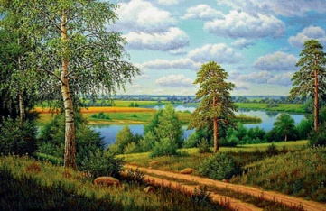 | Наброски листьев простых форм с передачей общего цвета натуры. Красота осенних листьев.  Материалы: эскизы, палитра, кисти, альбом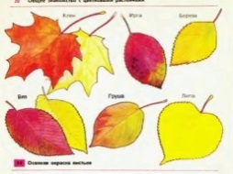 |  |  |  |  | Приёмы работы с пластилином. Лепка с натуры фруктов. Осенние подарки природы.  Материалы: пластилин, доски  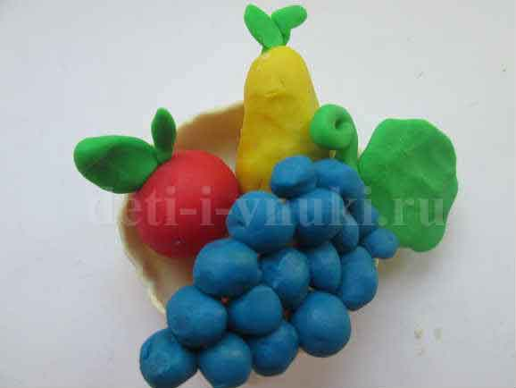 |  |  |  | Рисование с натуры овощей и фруктов (морковь, огурец, яблоко, груша).  Материалы: палитра, кисти, альбом, натюрморт  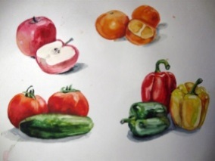 |  |  |  | Тёплые и холодные цвета спектра. В сентябре у рябины именины.  Материалы: палитра, кисти, альбом  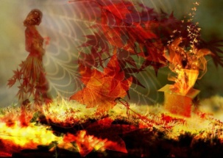 |  |  | Народно – прикладное искусство: городецкая роспись. Узор в круге из растительных форм  Материалы: эскизы, палитра, кисти, оргамент. |  |  | Композиция в изобразительном искусстве. Сюжеты «Осень в городе», «Осень в деревне».  Материалы: палитра, кисти, альбом  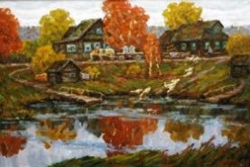 |  |  |  | Контрастные цвета. Узор в круге, полосе «Цветы и ягоды»  Материалы: палитра, кисти, альбом |  |  |  | История создания русской матрёшки. Наряд русской красавицы  Материалы: палитра, кисти, альбом, эскизы  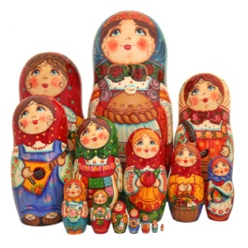
2  7 недель  «Мы рисуем сказку» | Беседа «Художники -анималисты».  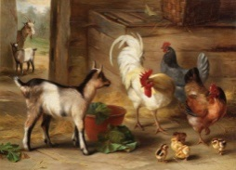 |  |  | Силуэт в изобразительном искусстве. Сказочная птица или сказочная рыбка.  Материалы: палитра, кисти, альбом |  |  |  |  | Иллюстрации к русским народным сказкам. Иллюстрирование сказки «Гуси-лебеди»  Материалы: палитра, кисти, альбом  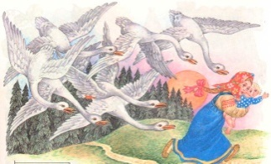 |  |  |  |  | Орнаментальная полоса. Простой узор из элементов хохломской азбуки.  Материалы: палитра, кисти, альбом  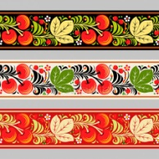 |  |  | Понятие о графике. Сказка в лесу.  Материалы: палитра, кисти, альбом  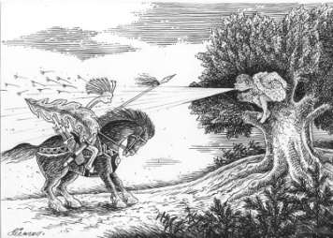 |  |  |  |  |  | Русское народное творчество. Городецкая роспись.  Материалы: эскизы, палитра, кисти, альбом  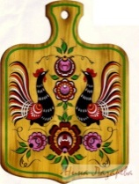 |  |  |  | Композиция из простых геометрических форм разных материалов. Поздравительная открытка.  Материалы: бумага, ножницы  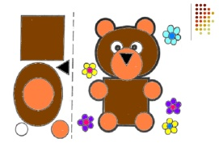
3  10 недель  «Мои друзья» | Беседа «Дети в изобразительном искусстве». Художники -портретисты: И.Репин, В.Серов.  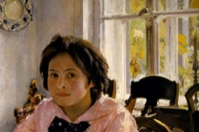 |  | Зимние забавы.  Материалы: палитра, кисти, альбом  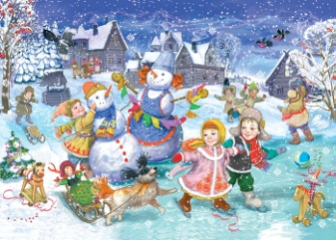 |  |  | Лепка животных. Друг детства.  Материалы: пластилин, доски  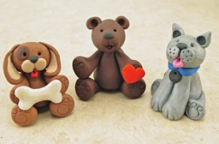 |  |  |  | Создание образа природы: небо с облаками, снегопада.  Материалы: палитра, кисти, альбом |  |  | Рисование лица человека. Изображение женского сказочного образа.  Материалы: палитра, кисти, альбом  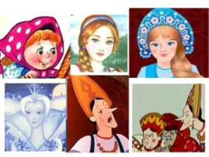 |  |  | Лепка фигуры человека в движении.  Материалы: пластилин, доски  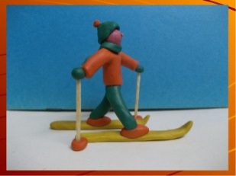 |  |  | Истории войн, сражений, побед. Изображение богатырей, их щитов.  Материалы: палитра, кисти, альбом  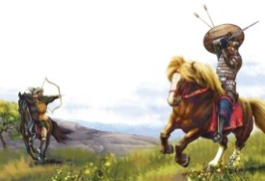 |  |  | Художественная роспись. Украшение вырезанных изделий в технике гжели.  Материалы: эскизы, палитра, кисти, альбом  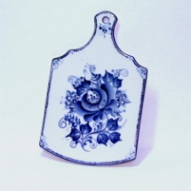 |  |  |  | Открытка к празднику.  Материалы: палитра, кисти, альбом  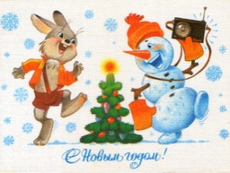 |  |  |  | Тематическая композиция. Весна наступает.  Материалы: палитра, кисти, альбом  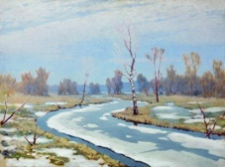
4  8 недель  «С чего начинается Родина» | Беседа «Выдающиеся русские художники второй половины XIX в.  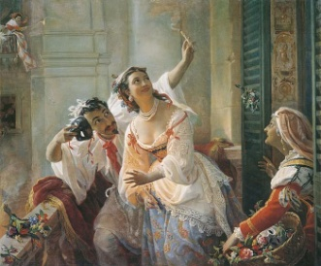 |  |  |  | Изображение природы в различных состояниях.  Материалы: палитра, кисти, альбом  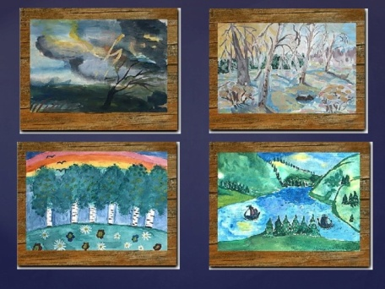 |  |  | Полёт на другую планету.  Материалы: палитра, кисти, альбом  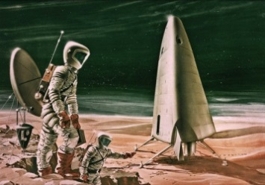 |  |  |  | Иллюстрирование произведения С.Есенина «Берёза».  Материалы: палитра, кисти, альбом, иллюстрация  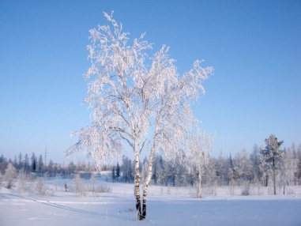 |  |  |  | Цветы нашей Родины.  Материалы: палитра, кисти, альбом  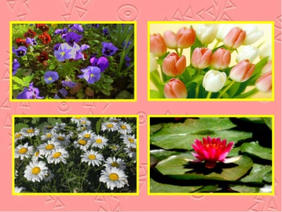 |  |  |  | Мы рисуем праздник. Праздничный салют.  Материалы: палитра, кисти, альбом  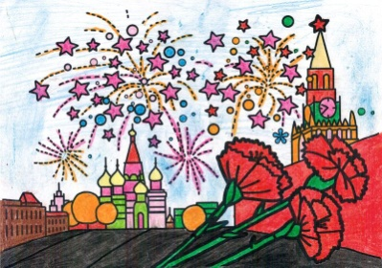 |  |  |  | Изображение цветов, птиц для украшения класса. Здравствуй, лето!  Материалы: палитра, кисти, альбом  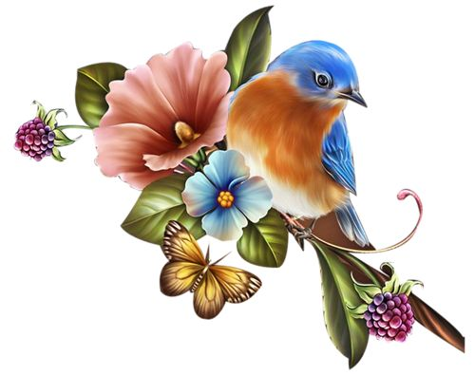 |  |  |  | Здравствуй лето. Подведение итогов, выставка работ.  Материалы предыдущие работы  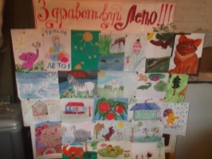

Рабочая программа по технологии, 2 класс, УМК "Гармония"
Календарно-тематическое планирование
2 класс | КТП по технологии
1.  Дело мастера боится (8 недель) | Построение прямоугольника с помощью линейки. Чертежи, эскизы (упражнения в построении прямоугольника).  (с. 3-13)  Материалы: учебник, бумага, линейка  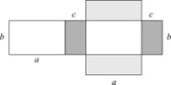 | Разметка деталей из бумаги способом сгибания. Оригами. Композиция. Бабочки, рыбки.  (с. 14-23)  Материалы: цветная бумага, ножницы, учебник  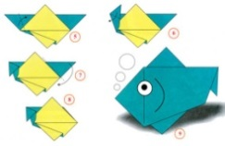 |  |  | Разметка деталей из бумаги способом сгибания. Оригами. Композиция. Коллективное панно «Аквариум»  (с. 24-31)  Материалы: предыдущая работа, цветная бумага, ножницы, клей, учебник  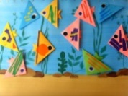 |  |  | Разметка прямоугольника с помощью линейки. Развёртка. Подставка под кисти.  ( с. 60-63)  Материалы: учебник, бумага, линейка  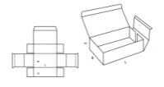 |  |  | Разметка прямоугольника с помощью линейки. Развёртка. Коробочка.  (с.70-73)  Материалы: учебник, бумага, линейка, клей  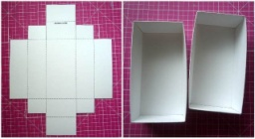 |  |  | Вырезание симметричных форм. Симметрия и асимметрия в композиции. Картина для сказочного героя.  ( с. 36-39)  Материалы: бумага, ножницы, учебник |  | Техника лепки в декоративных изделиях. Стилизация, композиция. Барельеф.  ( с.129-134)  Материалы: учебник, форма, пластилин  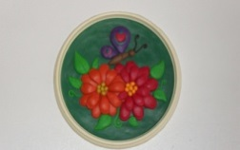 |  |  | Техника лепки в декоративных изделиях. Стилизация, композиция. Декоративная ваза.  ( с.135-140)  Материалы: учебник, форма, пластилин  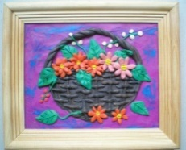
2  О чём рассказывают вещи. Подготовка к зимним праздникам (8 недель) | Образ и конструкция открытки. Новогодняя открытка.  (с. 64-68) – 2 урока  Материалы: картон, цветная бумага, клей, ножницы, учебник  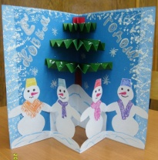 |  | Новые приёмы бумагопластики. Конструирование объёмных форм из бумаги. Фонарик.  ( с.76-79)  Материалы: бумага, учебник, ножницы, клей  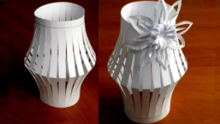 |  |  |  | Новые приёмы бумагопластики. Конструирование объёмных форм из бумаги. Ёлочка из треугольников.  ( с. 82-85)  Материалы: цветная бумага, учебник, ножницы, клей  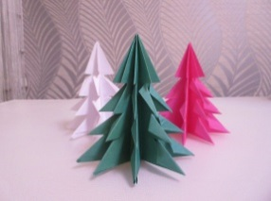 |  |  |  |  | Конструирование на основе симметричного вырезания из бумаги. Гирлянда без клея  ( с. 80-81)  Материалы: цветная бумага, учебник, ножницы |  |  |  | Стилевое единство упаковки и подарка. Конструирование на основе готовой формы. Упаковка на основе коробки.  ( с.74-75)  Материалы: цветная бумага, учебник, ножницы, клей  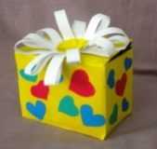 |  | Приём навешивания нитей на основу. Комбинированная работа. Подвеска к подарочной упаковке.  ( с.69-73) – 2 урока  Материалы: клей, нити, шары  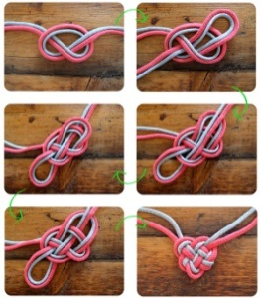
3  Мастер учится у мастеров (10 недель) | Учимся у народных мастеров: обычаи и обряды; символика вещей. Изделия по мотивам народных образцов. Весеннее печенье «тетёрки».  ( с.86-87)  Материалы: заготовки, учебник, глина  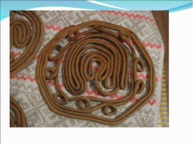 | Учимся у народных мастеров: обычаи и обряды; символика вещей. Изделия по мотивам народных образцов.  Кукла из ниток.  ( с. 88-91)  Материалы: клубок ниток, ножницы, учебник  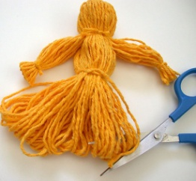 |  | Учимся у народных мастеров: обычаи и обряды; символика вещей. Изделия по мотивам народных образцов.  Народная глиняная игрушка.  ( с. 92-97)  Материалы: заготовки, учебник, глина, гуашь, кисти  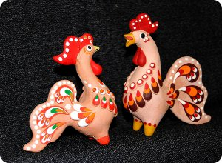 |  | Изготовление птицы-солнца  ( с. 98-104)  Материалы: клей, ножницы, бумага, учебник  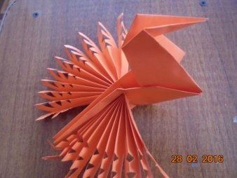 |  |  |  | Работа с тканью. Инструменты и приспособления. Дорожная игольница.  ( с.105-109)  Материалы: ткань, ножницы, учебник, иголка, нитки  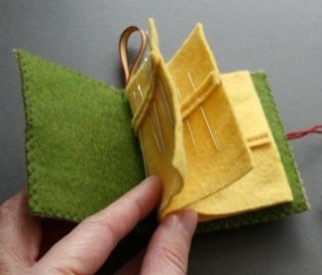 |  |  | Работа с тканью. Полотняное переплетение; разметка продёргиванием нити. Салфетка с бахромой.  ( с. 110-111) – 3 урока  Материалы: учебник, салфетка(ткань), ножницы, иголка, нитки  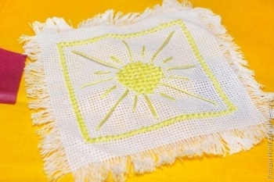 |  |  |  | Вышивание салфетки  ( с. 112-113)  Материалы: учебник, салфетка(ткань), ножницы, иголка, нитки  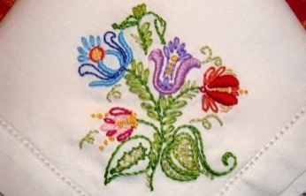 |  |  |  | Работа с тканью. Разметка с припуском. Декоративная игольница.  ( с. 114-118)  Материалы: ткань, ножницы, учебник, иголка, нитки  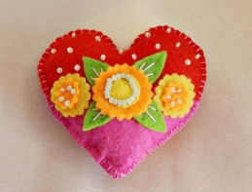
4  Природа и фантазия в изделиях мастеров (8 недель) | Формы и образы природы в декоративно- прикладных изделиях Композиция из засушенных растений.  ( с. 44-51)  Материалы: клей, учебник, бумага, природные материалы  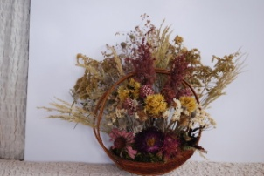 | Формы и образы природы в декоративно- прикладных изделиях «Лесная скульптура»  ( с. 52-55)  Материалы: учебник, природный материал, ножницы, учебник  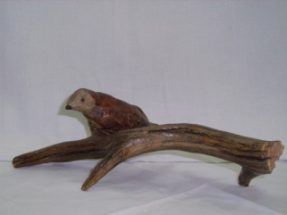 |  |  | Мозаика: технология, декоративно- художественные особенности, композиция. Мозаичная композиция из камешков на пластилине.  ( с. 122-125)  Материалы: пластилин, природный материал, доска, учебник  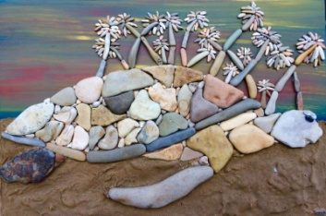 |  |  |  | Мозаика: технология, декоративно- художественные особенности, композиция. Мозаика из бумаги  ( с. 126-128)  Материалы: картон, цветная бумага, ножницы, клей, учебник |  |  |  | Конструирование декоративной игрушки на основе модуля-шара. Игрушка из клубков.  Материалы: клей, нити, шары, учебник  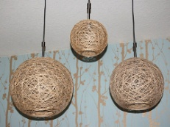 |  | Конструирование декоративного образа на основе модуля-коробки. Игрушка на основе спичечных коробков.  Материалы: спичечные коробки, цветная бумага, ножницы, учебник  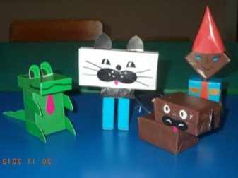 |  |  |  |  | Резервный урок  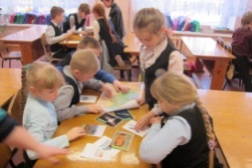

ПРИЛОЖЕНИЕ 4
Протокол наблюдения урока
Ф.И.О.
Класс
Тема урока
Этап урока задачи | Содержание этапа |  | Планируемые результаты
 | Деятельность учителя | Деятельность учащихся

ПРИЛОЖЕНИЕ 4
Анализ примерных конспектов урока технологии.
Выполнил(а)
студент(ка) группы ПНК-?
Ф. И.
УМК «?»
Тема:?
Цель: формирование у обучающихся понятия «?».
Задачи:
Образовательные:
- Познакомить с ?.
- Учить ?
- Формировать умение находить ?
Планируемые результаты:
Предметные:
- Знают, что синонимы - слова, близкие по значению.
- Доказывают, что слова являются синонимами, опираясь на существенный признак.
- Находят синонимы среди других слов.
- Подбирают синонимы к словам, пользуясь словами для справок.

Обратите внимание:
- Для того чтобы правильно определить цель и задачи урока, нужно найти тему урока в авторской и рабочей программах к данному УМК; посмотреть, что дети уже изучили до этого урока, что должны узнать и чему научиться на данном уроке.
- Формулировка цели начинается с имени существительного.
- Формулировка задачи начинается с глагола. В задачах нельзя дублировать цель.
Этап «открытия» новых знаний
(прописать подробно предполагаемые ответы детей )

Деятельность учителя | Деятельность учащихся
Этап практическая работа
(стараться вводить задание с проблемой)

Деятельность учителя | Деятельность учащихся
Требования:
- Фрагмент разрабатывается в соответствии с этапами работы над лингвистическим понятием (смотри соответствующую лекцию). Все 4 этапа работы должны быть представлены во фрагменте.
- Фрагмент должен быть подробным. Необходимо написать:
- все слова учителя, которые он будет говорить на уроке;
- все предполагаемые ответы учеников;
- образцы ответов учеников при выполнении заданий;
- как проводится объяснение задания, как организуется работа по его выполнению и проверка выполненного задания.
- Во фрагменте должны быть представлены:
- все определения, с которыми ведется работа;
- все упражнения и задания, которые предлагаются ученикам;
- все схемы и таблицы, которые составляются на уроке.

- Необходимо продумать логические переходы от одного этапа работы к другому («а теперь…», «откройте учебник …», «выполним упражнение …» - это не логические переходы).
- Помните! На уроке важно использовать:
- разнообразные средства (карточки для инд., парной, групповой работы; распечатанные слова для работы на доске, записи на доске, схемы, таблицы, алгоритмы, слайды презентации, интерактивные задания и т.д.)
- разные формы организации учебной деятельности (фронтальная, индивидуальная, парная, групповая, коллективная (взаимообучение).
ПРИЛОЖЕНИЕ 5
Презентация методических комплектов
См. электронное приложение

ПРИЛОЖЕНИЕ 6

Дифференциация учебной работы
(по книге Н.Н. Деменевой
«Дифференциация учебной работы
младших школьников на уроках математики»)
Этапы работы
- Выбор критериев дифференциации.
- Диагностика по выбранному критерию.
- Разделение детей на группы по результатам диагностики.
- Выбор способов дифференциации. Разработка дифференцированных заданий.
- Реализация дифференцированного подхода на уроке.
- Повторная диагностика.

Критерии дифференциации
В работе с младшими школьниками целесообразно использовать три основных критерия дифференциации: готовность к обучению, обученность и обучаемость.
Готовность к обучению
Этот критерий используется для деления на группы детей, только поступивших в школу. Важно учитывать как предметную готовность (наличие определенных знаний и умений), так и психологическую готовность.
Обученность — это определенный итог предыдущего обучения, т.е. характеристики психического развития ребенка, которые сложились у него к сегодняшнему дню. Показателями обученности могут служить достигнутый учеником уровень усвоения знаний, уровень усвоения навыков и умений, качества знаний и навыков (например, осознанность, обобщенность), способы и приемы их приобретения.
Обучаемость же трактуется как восприимчивость школьника к усвоению новых знаний и способов их добывания, готовность к переходу на новые уровни умственного развития (А.К.Маркова), как ансамбль интеллектуальных свойств человека, от которого при всех прочих равных условиях зависит успешность обучения.
Если обученность является характеристикой актуального развития, т.е. того, чем уже располагает ученик, то обучаемость – характеристика его потенциального развития. С этой точки зрения понятие обучаемость близко к понятию зона ближайшего развития, предложенного Л.В. Выготским.
Обученность
Для определения уровня обученности в практической деятельности удобно ориентироваться на следующие уровни усвоения знаний:
Нулевой уровень – узнавание.
Первый уровень – репродукция.
Второй уровень применение знаний в знакомой ситуации.
Третий уровень – применение знаний в измененной или новой ситуации.
Важно также учитывать, какого этапа развития навыка или умения достиг ученик.
- Ознакомительный (ориентировочный) этап – ознакомление с приемами выполнения действия, общее осмысливание действий и их представление, то есть общая ориентация в задании.
- Аналитический (подготовительный) этап – овладение отдельными элементами действия, анализ способов их выполнения. Для этого этапа характерно сознательное, но неумелое выполнение действия.
- Синтетический (стандартизирующий) этап – сочетание и объединение отдельных элементов в единое целое, автоматизация элементов действия.
- Варьирующий (ситуативный) этап – овладение произвольным регулированием характера действия. Достигается гибкое, целесообразное выполнение действия, пластическая приспособляемость действия к ситуации.
Обучаемость
Уровень обучаемости определяется степенью сформированности различных качеств ума, от которых зависит продуктивность учебной деятельности. К таким качествам относятся глубина, гибкость, осознанность, самостоятельность ума, обобщенность и экономичность мыслительной деятельности.
Показателями обучаемости также являются:
– активность ориентировки в новых условиях;
– самостоятельное обращение к более трудным заданиям;
– настойчивость в достижении учебной цели;
– умение работать в ситуациях помех, препятствий;
– восприимчивость к помощи другого человека;
– способность к самообучению;
– работоспособность, выносливость и др.
Для высокого уровня обучаемости характерны: умение действовать в уме, осуществлять ориентировку и перенос, открытость к помощи, способность к самостоятельной постановке целей обучения.
Для низкой обучаемости характерны: слабая откликаемость на помощь, но в то же время потребность в большем ее количестве, отсутствие инициативы и самостоятельности.
Кроме общей выделяют специальную обучаемость.
Соотношение обученности и обучаемости бывает разным.
Как правило, высокая обученность является результатом высокого уровня обучаемости и наоборот. Но у педагогически запущенных детей обученность может быть низкой, а обучаемость достаточно высокой. Про такого ученика учителя обычно говорят: «Он учится не в полную меру своих сил».
Так, к группе с высоким уровнем обучаемости относятся учащиеся, которые свободно усваивают изучаемый материал, выделяют существенное, закономерное, в частном видят общее, способны самостоятельно развивать раскрытые на уроке положения, легко переносят знания в новые ситуации, достигают высокого уровня знаний за самое короткое время. Таким образом, группу высокого уровня комплектуют из учащихся с высоким уровнем учебных возможностей и высокими показателями успеваемости. Сюда же включают и учащихся со средними учебными возможностями, но достаточно сильной мотивацией учения и высоким уровнем познавательного интереса к предмету.
Ученики среднего уровня обучаемости усваивают учебный материал после тренировочной работы; выделяют существенное, закономерное не сразу, а после выполнения определенных тренировочных упражнений, умеют увидеть в частном общее; овладев знаниями, осуществляют параллельный перенос в новые условия; для усвоения знаний требуется более длительное время по сравнению с учащимися высокого уровня обучаемости. Имеют средние показатели интеллектуальной работоспособности, учебной мотивации, интереса, средние показатели успеваемости.
Учащиеся низкого уровня обучаемости усваивают материал после многократных упражнений и не всегда в полном объеме, затрудняются в выделении существенного, закономерного, после общей тренировочной работы со всем классом, выполняют задания репродуктивного характера; овладевают знаниями за более длительное время, чем предыдущая группа учащихся. Имеют низкий уровень сформированности познавательного интереса и низкие показатели успеваемости.
Кроме основных критериев дифференциации – готовности к обучению, обученности и обучаемости, могут использоваться и другие, например: отношение к учению, познавательные интересы, мотивы учения, познавательные способности и др. Но все они взаимосвязаны с тремя основными критериями и являются частными по отношению к ним.
Учитель в своей практической деятельности выбирает критерии дифференциации в зависимости от особенностей класса, целей, задач и содержания конкретного урока и других факторов.
Диагностика
Педагог может использовать в своей работе результаты диагностики, проводимой школьным психологом. Но зачастую ему приходится самому проводить диагностические процедуры. Их характер определяется выбранным критерием дифференциации.
Так, для диагностики обученности пригодны работы проверочного характера. Педагог также анализирует результаты самостоятельного выполнения детьми различных заданий, устные ответы у доски, работу в тетрадях и т. п. Наиболее полную картину дают разноуровневые проверочные работы. Для них специально подбираются задания на разный уровень усвоения знаний, например, репродуктивные и творческие.
Диагностические задания, помогающие определить уровень обучаемости, могут быть включены в обычный урок.
Например, модифицированная методика З.И. Калмыковой. Детям дается для самостоятельного выполнения новое задание или задание творческого характера. И предлагаются карточки-помощницы (от минимального до максимального уровня помощи, если потребуется). Школьники с высокой обучаемостью выполняют задание самостоятельно или с минимальной подсказкой. Дети с низкой обучаемостью справляются с заданием только с большой помощью или вообще не выполняют его.
Если проведение диагностики по каким-либо причинам затруднено, то педагог может использовать результаты наблюдений за учащимися и анализ их деятельности, на основе чего делается вывод об уровне развития и обученности школьников.
Способы дифференциации

содержательные:  - по объему  - по уровню трудности  - по уровню творчества | организационные:  - по степени самостоятельности  - по степени и характеру помощи
- По степени самостоятельности.
1 группа – сразу выполняют задание самостоятельно.
2 группа – часть работы выполняют под руководством учителя, часть - самостоятельно.
3 группа – полностью работают под руководством учителя.

Например:
Прочитали задачу.
Кто понял, решайте.
Сделали краткую запись, провели анализ.
Кто понял, решайте.
С остальными до конца.
- По степени и характеру помощи.
Все сразу приступают к самостоятельной работе, а если испытывают трудность, им оказывается помощь.
Виды помощи:
- Образец выполнения задания.
- Справочные материалы (правила, формулы, таблицы единиц массы и т.п.).
- Алгоритм, памятка, план работы.
- Наглядные опоры: рисунок, краткая запись, схема, чертеж, таблица. Может использоваться несколько карточек с нарастающим уровнем помощи (если при предъявлении карточки первого уровня помощи ребенок все равно не справляется).
- Дополнительная конкретизация задания (раскрывается смысл слов-связок, влияющих на выбор арифметического действия, даются указания на существенные признаки и важные детали).
- Наводящие вопросы, указания (прямые или косвенные) по выполнению задания.
- Начало решения или частично выполненное решение.
- По объему.
Дается основное задание и к нему дополнительное.
Можно дополнительные задания отмечать символом.
В качестве дополнительных могут быть использованы следующие виды заданий:
- Задание, аналогичное основному.
- Дополнительные вопросы или задания к основному заданию.
- Задание более высокого уровня трудности.
- Творческое задание.
- Репродуктивное задание из другого раздела программы.
- Задание на смекалку, упражнения игрового характера.
- Нестандартные задания.
Дополнительных заданий можно предлагать несколько на выбор. Можно подбирать дополнительные задания нарастающей трудности.
Правила работы с дополнительным заданием:
- К дополнительному заданию приступаем только в том случае, когда полностью выполнено и проверено основное.
- Дополнительное задание не является обязательным, поэтому может быть выполнено частично.
- Если проводится проверка основного задания, дополнительное задание нужно отложить и работать с учителем.
- К дополнительному заданию можно вернуться на другом этапе урока.
Для выполнения дополнительных заданий целесообразно использовать отдельные листы.
Другой вариант дифференциации по объему – задание одно, а объем разный.
Например: 1 ур.- одно предложение для разбора, 2 ур. – два предложения, 3 ур. – три предложения.
- По уровню трудности.
Одним – базовое задание, другим – сложнее.
Сложение 3х-значных чисел – 6-значных.
Задачи с числами – с буквами.
Примеры в 2 действия – в 3 действия.
Разбор по составу простых слов – разбор трудных слов.
- По уровню творчества.
1 группа – типовое репродуктивное задание (выписать из набора конструкций словосочетания).
2 группа – с элементами творчества (найти словосочетания, составить с каждым из них предложение, записать предложения).
3 группа – творческое (найти словосочетания, используя данные словосочетания, составить и записать текст на тему «На горке»).

Творческие задания требуют применения знаний в нестандартной ситуации (поисковые, преобразующие задания, создание нового продукта).

ПРИЛОЖЕНИЕ 7
Планирование коррекционно-развивающие мероприятий
Задание 1: Назовите последовательность выполнения изображения:
Прочитайте.
1. Намечаем общую форму; 2. Намечаем размеры на формате; 3. Прорисовывание деталей;4. Цветовое решение; 5. Уточняем размеры и форму предметов.
- Запишите пункты в правильном порядке:
1.
2.
3.
4.
5.
- Подчеркните главные понятия
- Приготовьтесь и аргументируйте свой выбор.
Задание 2: Назовите алгоритм выполнения изделия:
Прочитайте.
1. Общая характеристика формы; 2. Работа с шаблоном; 3. Уточняем размеры и форму деталей. 4. Анализ деталей; 5. Намечаем размеры на цветной бумаге;
- Запишите пункты в правильном порядке:
1.
1.
2.
3.
4.
5.
- Подчеркните главные понятия
- Приготовьтесь и аргументируйте свой выбор.
1 уровень (низкий) – ученики знают порядок выполнения задания
2 уровень (средний) - Базовое задание + дополнительное задание: (Подчеркните главные понятия)
3 уровень (высокий) - Базовое задание + Дополнительное задание: (Подчеркните главные понятия) +Усложненное задание (частично творческое): Приготовьтесь и аргументируйте свой выбор.

ПРИЛОЖЕНИЕ 8
Основные этапы урока
Образец:
Тема: «Чудо-дерево - Березка»
Класс: 2
Тип урока: Изучение нового материала.
Цель урока: Обучение детей изготовлению поделки «Березка» из бумаги в технике «обрывной аппликации»
Задачи:
- Образовательные:
- Познакомить учащихся с новым приемом работы с бумагой: «обрыванием»;
- Выполнить работу в технике обрывной аппликации;
- Воспитательные:
- Воспитывать умение работать в коллективе;
- Воспитать аккуратность и трудолюбие;
- Развивающие:
- Развивать мелкую моторику рук;
- развить мышление и воображение.
Оборудование:
для учителя: готовое изделие, презентация, образцы различных видов аппликации.
для учащихся: карандаш, клей, цветная бумага, картон, ластик.
Зрительный ряд: презентация «Чудо-дерево - Березка».
Планируемые результаты:
Предметные:
- Познакомить учащихся с новым приемом работы с бумагой: «обрыванием»;
- Выполнить работу в технике обрывной аппликации
Метапредметные:
Познавательные:
- Анализировать и читать графические изображения (рисунки, простейшие чертежи и эскизы, схемы) и выполнять по ним работу
- Планировать последовательность практических действий для реализации замысла, поставленной задачи
Регулятивные:
- Организация рабочего места, рациональное размещение на рабочем месте материалов и инструментов
- Постановка учебной задачи
- Рациональное использование и расходование материалов.
Коммуникативные:
- Уметь слушать и вступать в диалог, участвовать в коллективном обсуждении
- Продуктивно взаимодействовать и сотрудничать со сверстниками
Личностные:
- Соблюдение при работе безопасных приёмов труда
- Осуществлять самоконтроль и корректировку хода работы и конечного результата
- Формировать бережное использование и экономное расходование материалов
- Формировать интерес к труду
План урока:
1. Организационный момент - 3 мин.
2. Актуализация знаний – 6 мин.
3. Постановка учебной задачи – 10 мин.
4. Творческая работа учащихся - 15 мин.
5. Итог урока – 6 мин.
Планирование и оформление доски:
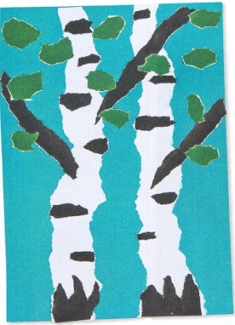  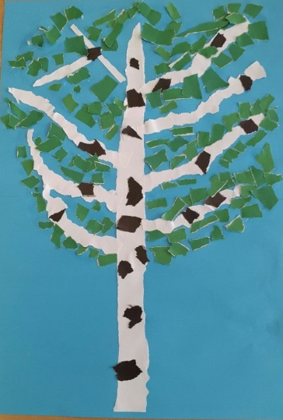 | Тема: Обрывная аппликация «Березка»  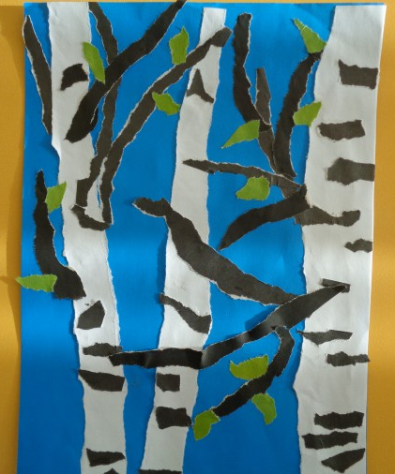  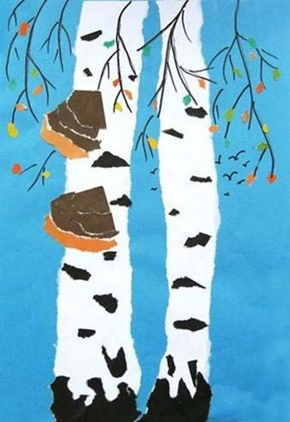 | 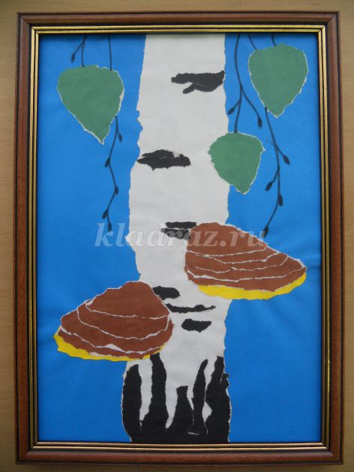  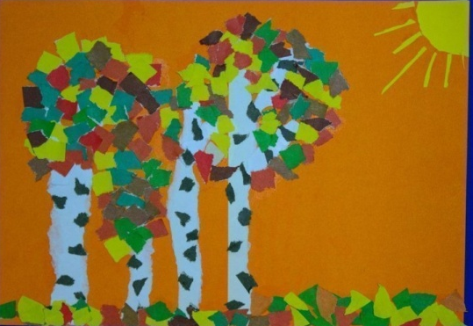
Ход урока:
Этапы урока | Задачи этапа | Методы и приемы урока | Дидактические средства и интерактивное оборудование | Деятельность учителя | Деятельность учащихся | Форма организации учебной деятельности | Формы контроля | Планируемые результаты
 |  |  |  |  |  |  |  | Предметные | Метопредметные | Личностные
1. Организационный момент | Включить учащихся в учебную деятельность, кратко определить содержание урока. | Инструктаж | Демонстрация: 1, 2 слайд | Здравствуйте, ребята! Садитесь. Начинаем урок.  Давайте проверим готовность к уроку. Я буду читать вам стихотворение, а вы внимательно слушайте и проверяйте, всё ли у вас есть на партах.  Чтоб работа закипела,  Приготовьте всё для дела,  Будем клеить, мастерить  –Всё должно в порядке быть.  Ножницы, бумагу, клей  Клади на место поскорей.  Не забудь про карандаш –  Он в труде помощник наш.  Линейку, ластик положи,  В порядке вещи содержи.  Все готовы? Молодцы!  Уберите все лишнее с парт | Приветствуют учителя.  Проверяют готовность к уроку. | коллективная | самоконтроль |  | ЛУУД: самоопределение;  РУУД: целеполагание;  КУУД:  планирование учебного сотрудничества  с учителем и сверстниками
2.Актуализация знаний | Повторить основные сведения, необходимые для восприятия нового материала; | рассказ. | 3-8 слайд | -Рассмотрите работы, представленные на слайдах (на экран проецируются различные виды аппликаций)  -В какой технике выполнены эти работы?  -Ребята, кто из вас знает, что такое аппликация?  Аппликация в переводе с латинского языка означает «прикладывание». Это очень древний вид искусства, интересный вид художественной деятельности, когда из кусочков кожи, ткани или бумаги вырезают фигурки, а затем наклеивают на основу, то есть фон. При этом основой может служить картон, дерево или плотная бумага. Аппликация относится к декоративно - прикладному искусству. | Это аппликации.  Высказывания учеников | фронтальная |  |  | КУУД:  планирование учебного сотрудничества  с учителем и сверстниками;
3.Постановка учебной задачи. | Совместно сформулировать и согласовать цель и тему урока. | объяснение, иллюстрация, ИКТ. | 9, 10 слайд | Отгадайте загадку:  Зелена, а не луг,  Бела, а не снег,  Кудрява, а без волос.  (Берёза)  -Дети, посмотрите на экран и на мою работу, в какой технике выполнены эти березки?  -Вы заметили что-нибудь интересное?  -Вы уже знаете, что с помощью ножниц можно вырезать различные предметы, формы, фигурки, цветы и составить их них узоры. Как вы думаете, ребята, а можно ли обойтись без ножниц? Оказывается, можно использовать свои руки вместо ножниц.  -Как вы думаете, как можно назвать данный вид аппликации?  -Правильно, сегодня на уроке мы познакомимся с интересным и необычным видом аппликации: «Обрывная аппликация»  - Как получаются такие аппликации?  - Как получить неровные края?  - Что придают аппликации такие неровные края?  -Рассмотрите образец.  -Из какого материала сделано изделие?  -Какие инструменты нам понадобятся при работе?  -Из каких деталей состоит работа?  -Давайте потренируемся рвать бумагу. Для начала, возьмите небольшой кусочек цветной бумаги и попробуйте разорвать её в разных направлениях (вдоль и поперёк). Если рвать бумагу по волокну, край будет более гладкий, если поперек – более «стихийный», с белым ореолом.  А сейчас попробуем составить план работы. Ребята, какой план работы мы составим. Что сделаем в первую очередь и так далее.  Далее учитель помогает составить вместе с детьми единый план работы. | высказывают мнения  -В технике «аппликация»  -В 1 работе - края у деталей неровные, во 2 - при вырезании деталей воспользовались ножницами.  учащиеся высказывают предположения  -Рваная, обрывная.  -Нужно бумагу не резать, а обрывать, чтобы получилась такая аппликация.  -Такие края можно получить, если обрывать края детали, а не вырезать их ножницами., то есть все детали аппликации мы будем вырывать из листа бумаги, а не вырезать ножницами.  -Края получаются более пушистыми, а работа кажется объемной.  -Из бумаги  -При работе нам понадобятся: картон, цветная бумага, клей, карандаш.  -Из ствола и листьев  Ответы детей | фронтальная | самоконтроль |  | РУУД: целеполагание, планирование, прогнозирование;  КУУД:  постановка вопросов, инициативное сотрудничество в поиске и выборе информации;  ПУУД:общеучебные;  ЛУУД: формирование и решение проблемы;
4.Творческая работа учащихся | Развитие творческий способностей, изобразительных навыков. | Объяснение | 11-14 слайд | план выполнения работы:  1. Для начала нам нужно выбрать подходящий фон (голубой картон).  2. Затем мы рисуем ствол березы на белой бумаге, примерно 4 см в ширину.  3. После этого, мы обрываем ствол по контурным линиям.  4. Далее рисуем на белой стороне черной бумаги черные продольные и поперечные полоски.  5.После чего, рисуем на белой стороне зеленой бумаги листья и обрываем лишнюю бумагу по контуру.  6. Потом раскладываем аппликацию на основе.  7. Затем приклеиваем все части на фон и прорисовываем черным маркером ветви и почки.  План работы изготовления грибов:  1.Нарисовать 5 овалов коричневого цвета, а каждый последующий овал должен быть меньше предыдущего. Первый овал – самый большой и желтого цвета.  2.Оборвать лишнюю бумагу по контуру.  3.Взять за основу желтый овал и постепенно наклеивать на него, смещая влево или вправо остальные овалы по убыванию.  Технология изготовления аппликации понятна?  «Настройся на работу»  Внимание, внимание! Необходимо принять рабочее настроение. Закройте глаза, представьте, что когда-то ваша парта была красивым, высоким деревом. Оно грелось на солнышке, а сейчас отдаёт вам свою энергию. Чувствуете, как бежит тепло по вашим кистям рук, предплечьям и заряжает вас энергией.  Хорошо!  А теперь откройте глаза, хлопните в ладоши и, если вы готовы к работе, скажите: «Готовы!»  Вот теперь я вижу, что вы все готовы к работе.  -О каких правилах техники безопасности мы должны помнить, выполняя эту работу?  - Можете приступать к работе. | ученики выполняют движение и говорят «Готовы!»  -работа с клеем  Правила безопасной работы с клеем  1.При работе с клеем пользуйся кисточкой, если это требуется  2.Бери то количество клея, которое требуется для выполнения работы на данном этапе  3.Излишки клея убирай мягкой тряпочкой или салфеткой, осторожно прижимая её  4.Кисточку и руки после работы хорошо вымой с мылом  Учащиеся с помощью учителя приступают к выполнению работы. | индивидуальная | самоконтроль |  | РУУД: контроль, коррекция;  ЛУУД: самоопределение
5.Итог урока | Самооценка учащимися результатов своей учебной деятельности. | устный опрос. | 15 слайд | -Какие отличные работы у вас получились! Целая березовая роща. Давайте создадим выставку наших работ.  -Я посмотрела на ваши работы и считаю, что вы сегодня постарались и можете использовать свою работу в качестве подарка. Я уверена, кому бы вы ни преподнесли свою работу, этот человек обязательно обрадуется, так как ваша работа выполнена свои руками. А самый лучший подарок-это подарок, сделанный своими руками.  -Ребята, какая была тема нашего урока? Что узнали нового? Чему научились?  Оценка учителем работы всего класса.  Уборка рабочего места.  -Аккуратно высыпать мусор в мусорное ведро. Оставшуюся бумагу сложить аккуратно, клей закрыть, протереть клеёнку, сложить все принадлежности в папку для уроков технологии.  Молодцы!  Спасибо за урок. | Выставка работ  высказывают мнения  Убирают рабочее место | фронтальная | самоконтроль |  | КУУД: умение выражать свои мысли;  ПУУД: рефлексия;  ЛУУД: смыслообразование.

ПРИЛОЖЕНИЕ 9
Самоанализ урока
Приемы профилактики нарушения дисциплины на уроке
Прием - минимизация внимания
- Игнорировании – не обращайте внимания на нарушителя;
- Контакт глазами – пристальный взгляд без осуждения;
- Встаньте рядом – подойдите и станьте рядом без слов и контакта глазами;
- Используйте имя ученика: «И тогда, Вова, Петр Первый издал Указ…; - Использование Я-высказывания - вместо: «Прекрати немедленно», используйте: «Катя, когда ты шепчешься, я чувствую сильное раздражение, потому что теряю мысль. Пожалуйста, перестань».
Прием - прерывание
- Выключите свет и помолчите – прием работает, когда в классе темно.
- Временно прекратите вести урок: «Дайте мне знать, когда будет можно говорить», «Спасибо за тишину»
- Пример. Учитель садится рядом с нарушителем дисциплины и молча смотрит ему в глаза. Потом он может его спросить: «Ты хотел моего внимания. Я тебя слушаю».
Прием - отвлечение
Задавайте прямые вопросы – «Рома, какое задание ты получил?»
Попросите об одолжении – «Маша, сходи в учительскую и попроси цветной мел; собери тетради…»
Прием - поощрение хорошего поведения
Не обращайте внимание на плохое поведение ученика, а поощряйте того, кто сидит рядом и ведет себя хорошо.
Используйте конкретную похвалу за ожидаемое поведение - «Спасибо, Света, что ты нашла нужную страницу и сидишь прямо…Спасибо, Ваня, что ты не шумишь, а готовишься к диктанту…»
Хвалите разных учеников.
Пишите имена лучших учеников за урок на доске.
Прием - пересаживание
Пример. Педагог предлагает ученику провести 5 минут на стуле размышлений. Этот стул не похож на другие, стоит в любом месте класса, отдельно от других стульев.
Приемы актерского мастерства
Уйти в конец класса, продолжать урок оттуда.
Неожиданно перейти на шепот или басы. Можно также вдруг начать говорить с каждым словом все медленней и медленней — увеличивая паузы и растягивая гласные.
Провести эстафету на скорость. Чтобы за короткое время мобилизовать весь класс, условия таких эстафет должны быть очень простыми. По очереди вставать с места и называть, например, находящийся в комнате предмет определенного цвета или качества (или с определенной буквой в названии). Можно называть любое слово: например, существительное женского рода, имя литературного героя или город и т.п.
Игровые приемы по поддержанию дисциплины
Неожиданное начало урока (дети не могут успокоиться, включиться в урок, шум)
«Через минуту пусть каждый говорит по 1 предложению из предыдущей темы со слов: Я знаю …». Если мало детей в классе: «Вася знает, что…, а я знаю …»
«Встаньте, потянитесь, улыбнитесь соседу справа, слева, мне. Сегодня будет очень интересный урок. Тема зашифрована на доске…
Радуга внимания
Педагог готовит 7 белых альбомных листков с цветным кругом размером 7 см в центре. Цвет каждого круга соответствует одному дню недели: красный, оранжевый, желтый, зеленый, синий, голубой, фиолетовый.
Лист укрепляется на доске, включается спокойная классическая музыка. 30 секунд ученики молча смотрят на круг, затем 30 секунд с закрытыми глазами удерживают образ круга перед собой. Если урок начинается после урока физкультуры или после большой перемены, то лучше начинать урок с этого упражнения. Также упражнение может применяться для снятия напряжения в середине урока.
Кто меня слышит
Если в классе шум, учитель тихо говорит: «Кто меня слышит, поднимите правую руку». Некоторые ученики слышат и поднимут руку. Этот жест привлечет внимание некоторой части учеников. Но обычно это те, которые непосредственно не принимали участия в нарушение дисциплины на уроке. Далее учитель повторяет, слегка изменяя тон и тембр голоса: «Кто меня слышит, поднимите обе руки». Некоторые ученики поднимают. После этого еще некоторое количество учащихся отвлекутся от разговоров и прислушаются к учителю. Далее они также будут выполнять распоряжения учителя. Затем учитель говорит, растягивая слова: «Кто меня слышит, хлопните в ладоши два раза». В классе раздаются хлопки, которые невозможно не услышать, и они настораживают остальных. После этого учитель громко и внятно говорит: «Кто меня слышит, встаньте». Обычно после этих слов встает весь класс. Затем учитель предлагает ученикам сесть и продолжает урок.
Этот прием очень действенный, но его нельзя использовать часто.
Дружное ЭХО
На хлопок учителя (или ритмический узор из нескольких хлопков) класс должен ответить дружным хлопком. Усложнениями в задании-упражнении могут быть: отбивание ведущим серии хлопков (3-6) в определенном (сложном) ритме; замена хлопков постукиванием по стулу, стене, коленям или притоптыванием.
«Руки – ноги»
Класс старается безошибочно выполнить простые движения по команде учителя. Один хлопок — команда рукам: их надо поднять или опустить; два хлопка — команда ногам: нужно встать или сесть. Если руки уже подняты, а звучит один хлопок, то их нужно опустить, а если дети уже стоят, то по двум хлопкам они должны сесть. Меняем последовательность и темп хлопков.
«Делай как я»
В разгар неделового шума попробуйте четко произнести: «Все встали!» — и встать самому. (Или наоборот: «Все сели!» — и сесть самому.)
Следующая ваша реплика должна быть неожиданной, например: «Посмотрели на потолок!» (варианты: улыбнулись, почесали в затылке, сели на корточки и т.д.). При этом нужно обязательно и самому выполнить команду: посмотреть на потолок, почесать в затылке и т.д.
Ватман – соревнование.
Строим дом. Каждый хороший урок - кирпич в дом. Кто быстрее построит: 2а или 2б?

ПРИЛОЖЕНИЕ 10
Составление перспективного плана самосовершенствования
в области искусства и технологии
Таблица освоения приемов привлечения и удерживания внимания детей
№ | Название приема | Описание приема | Уровень освоения
1. | Голосовая и эмоц.модуляция. | Изменение интонации, тембра, высоты, громкости голоса (от крика до шепота).
2. | Модуляция темпа речи. | Выдерживание паузы: изменение темпа от нарочито медленной речи до скороговорки. Резкое изменение скорости речи.
3. | Прерывание речи, использование антиципации (догадки). | Прерывание речи на словах, достаточно очевидных для аудитории с требованием произносить их вслух всем, кто догадался, на каком слове прервана речь.
4. | «Провалы памяти». | Якобы забывание достаточно очевидных для аудитории элементов сообщения: дат, имен, терминов, названий и т.п. с просьбой помочь вспомнить, поощрение активных (словесно или баллами).
5. | Жестикуляция. | Сопровождение речи мимикой и адекватной содержанию жестикуляцией. Ладони открыты, жесты широкие и свободны
6. | Контрольные вопросы. | Задается вопрос по только что изложенному материалу с требованием исчерпывающего ответа: поощрение активных обучающихся.
7. | Уточняющие вопросы. Встречные вопросы. | Слушателям предлагается после каждого смыслового сообщения задавать уточняющие вопросы на догадку: о чем пойдет речь далее. Активность поощряется оценкой.
8. | Конспектирование опорных (ключевых) слов. | Слушателям предлагается записывать опорные (ключевые) слова сообщения. Один из слушателей может это делать на доске. Контроль зачитывания по очереди опорных слов с подчеркиванием повторяющихся у слушателей слов: объяснение отличия опорных слов от слов конспекта.
9. | Конспект-рисунок. Ассоциативный рисунок. | Слушателям предлагается зарисовать возникающие по ходу изложения ассоциации, раскрывающие их понимание сути. Контроль в виде конкурса рисунков, их обсуждение.
10. | Активное ассистирование. Усвоение. (Конвейер) | Педагог начинает чтение материала, затем передает учебник одному из слушателей (можно в случайном порядке), который продолжает чтение. Затем учебник передается другому слушателю и т.д.
11. | Активное ассистирование. Закрепление. | Педагог начинает пересказ материала, затем передает эстафету пересказа (карандаш, ручку и т.п.) одному из слушателей, тот по команде преподавателя (хлопок ладонями) следующему слушателю и т.п.
12. | Активное ассистирование. Контроль. (Бейсбол) | Педагог задает вопрос и бросает мячик одному из слушателей. Тот отвечает (исчерпывающий ответ – 3 балла, правильный – 1 балл), задает свой вопрос и бросает мяч другому слушателю или преподавателю. Кто первый наберет 10 баллов, тот получает оценку (зачет).
13. | Тренировка кратковременной слуховой памяти. | Педагог прерывает рассказ буквально на полуслове и требует от любого слушателя повторить последнее предложение без искажения: «Как эхо».
14. | Экстрараздражители (звуки или световые сигналы, не связанные с содержанием сообщения). | Главное усилие – внезапность: как бы случайно уронить книгу, указку, опрокинуть стул: включить или выключить магнитофон, радиоприемник; включить или выключить свет, проектор; опустить (поднять) шторы (занавески); громко захлопнуть дверь (окно) и т.п.

